Bài 17: KHÁI QUÁT VỀ THIẾT KẾ KĨ THUẬT
BỘ SÁCH: Kết nối tri thức với cuộc sống SỐ TIẾT:02
I. MỤC TIÊU
1. Năng lực công nghệ
- Nhận thức công nghệ: Trình bày được vai trò ý nghĩa của hoạt động thiết kế kĩ thuật
- Giao tiếp công nghệ: Mô tả được đặc điểm tính chất của một số nghề nghiệp liên quan đến thiết kế
2. Năng lực chung
- Năng lực tự học, năng lực giải quyết vấn đề, năng lực sáng tạo, năng lực giao tiếp và hợp tác
3. Phẩm chất
- Chăm chỉ, trung thực, trách nhiệm
II. THIẾT BỊ DẠY HỌC VÀ HỌC LIỆU
- Thiết bị:
- SGK, SGV, máy tính, máy chiếu, ….
- Tranh điện tử: Hình17.1; H17.2; H17.3; H17.4;
(Các hình ảnh, tranh, video, các câu chuyện thực tế về hoạt động thiết kế, nghề nghiệp có liên quan đến thiết kế...)
2. Học liệu:
- Lịch sử phát triển điện thoại (Youtube coppy đường link)
https://www.youtube.com/watch?v=A_wh1Gs-gXc&ab_channel=Th%E1%BA%BFGi%E1%BB%9BiDi%C4%90%E1%BB%99ng
- Hoạt động thiết kế nhà cửa
https://www.youtube.com/watch?v=mUclzqrDXgU&ab_channel=Thi%E1%BA%BFtK%E1%BA%BFThiC%C3%B4ng360
III. TIẾN TRÌNH DẠY HỌC
Tiết | Hoạt động | Phương pháp/Kỹ thuật dạy học | Phương pháp/Công cụ đánh giá
1 | 1: Khởi động (10’) | PP dạy học dự án | - Phiếu học tập 1,2,3.  - Sản phẩm học tập
1 | 2: Hình thành kiến thức mới (35’)  2.1:Hoạt động thiết kế kĩ thuật  2.2: Vai trò, ý ghĩa của hoạt động TK kĩ thuật  2.3:Nghề nghiệp và hoạt động thiết kế | - PP hợp tác (hoạt động nhóm theo góc học tập) – kết hợp kĩ thuật chia sẻ cặp đôi, KT khăn trải bàn  KT công não | - Phiếu học tập Góc 1, góc số 2, góc số 3  - Công cụ: Sản phẩm học tập các góc  - Công cụ đánh giá: bài thuyết trình nội dung học tập các nhóm HS
2 | - Báo cáo học tập của các nhóm sau khi trải ngiệm nhiệm vụ học tập ở các góc học tập (15p)  3: Luyện tập (15p) | PP hợp tác (hoạt động nhóm theo góc học tập) – kết hợp kĩ thuật sơ đồ tư duy | - Công cụ: Sản phẩm học tập các góc  - Công cụ đánh giá: bài thuyết trình nội dung học tập các nhóm HS
2 | 4: vận dụng (10p)  Dặn dò, giao nhiệm vụ về nhà để chuẩn bị cho bài học tiếp theo (5p) | PP hợp tác (hoạt động nhóm theo góc học tập), pp khám phá | - Phiếu học tập chung cho cả 3 nhóm ở phần vận dụng  - câu trả lời của các nhóm hs

1. Hoạt động 1: KHỞI ĐỘNG (thời gian 15 phút)
a) Mục tiêu: : Tạo hứng thú, gợi mở nhu cầu nhận thức HS về HTKT; tạo tính tò mò, thích thú và mong muốn tìm hiểu về các nội dung tiếp theo..
b) Nội dung: Tìm hiểu về lịch sử phát triển của điện thoại (ti vi, ô tô) từ đó thấy được sự phát triển của các sản phẩm liên quan đến thiết kế kĩ thuật
c) Sản phẩm: Biết được tên gọi của 1 số sản phẩm thời cổ xưa, ai là nghười phát minh, sản phẩm phục vụ nhu cầu gì cho con người, hoạt động như thế nào, thay đổi theo thời gian ra sao? (điện thoại, ti vi, ô tô ) từ đó hiểu được tầm quan trọng của hoạt động thiết kế kĩ thuật.
d) Tổ chức thực hiện:
- Chuyển giao nhiệm vụ: giáo viên giao nhiệm vụ cho 3 nhóm học sinh (chia lớp thành 3 nhóm) từ giờ học trước (hoặc qua googleclass) với 3 dự án khác nhau:
N1: tìm hiểu lịch sử phát triển của điện thoại
N2: tìm hiểu lịch sử phát triển của ti vi
N3: tìm hiểu lịch sử phát triển của ô tô
( Để làm rõ câu hỏi: ai là người sáng chế ra sản phẩm, vào thời gian nào? Sản phẩm đáp ứng nhu cầu gì trong cuộc sống? Hoạt động như thế nào? Theo thời gian thay đổi ra sao ?)
- Thực hiện nhiệm vụ: HS thực hiện dự án ở nhà bằng hình thức chuẩn bị các slide trình bày bằng powerpoin cử đại diện lên thuyết trình để làm rõ yêu cầu của dự án
- Báo cáo thảo luận: đại diện các nhóm lên trình bày dự án của nhóm mình
Các nhóm khác đưa ra câu hỏi để nhóm trình bày giải đáp thắc mắc
- Kết quả, nhận định:
N1: Alexander Graham Bell là người phát minh ra điện thoại đầu tiên. Ông được xem là người đầu tiên tận dụng việc phát minh ra điện thoại bằng cách phát triển các ý tưởng của những người tiền nhiệm. Để từ đó biến chúng thích hợp với thị trường và thành cơ hội kinh doanh.
(slide trình chiêu của HS)

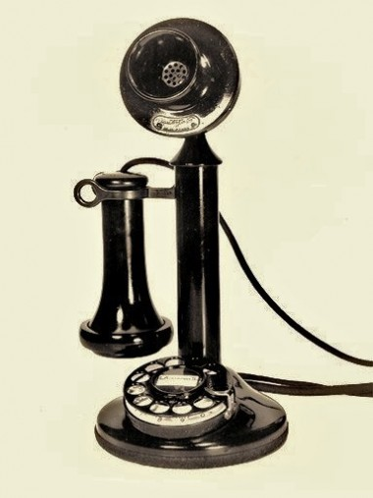
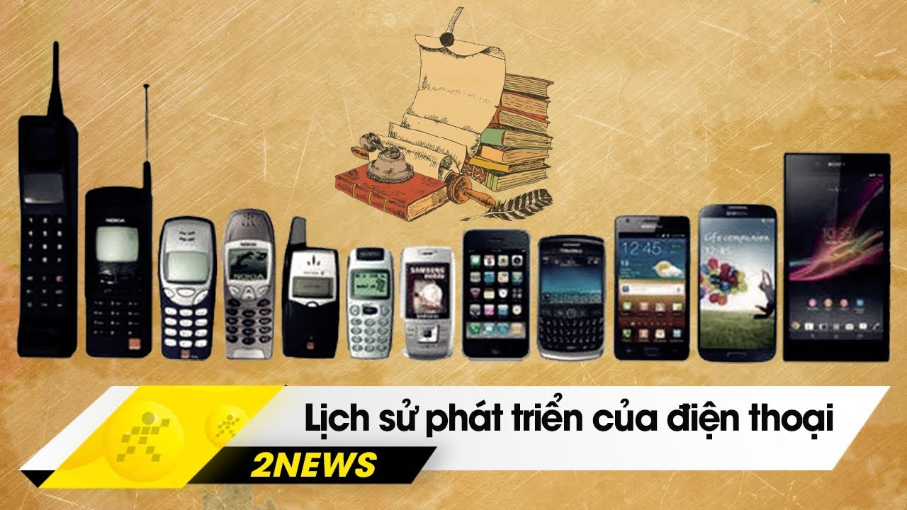
N2: dự kiến sản phẩm nhóm 2 (tư liệu báo dân trí)
https://dantri.com.vn/suc-manh-so/tv-da-tien-hoa-the-nao-trong-gan-mot-the-ky-qua-20200515154048527.htm

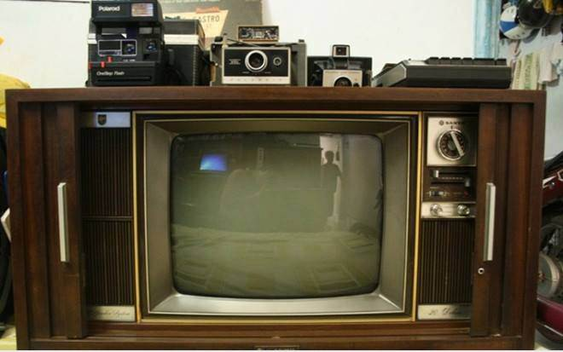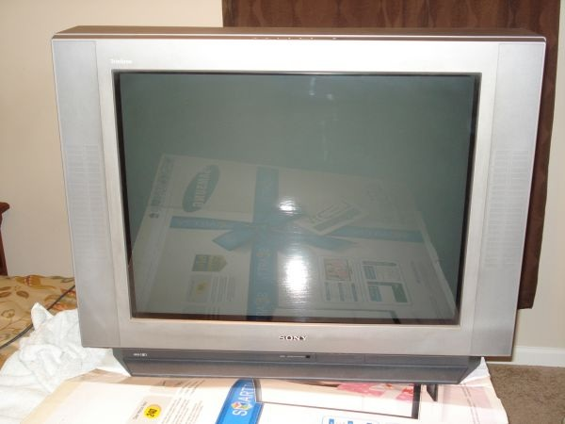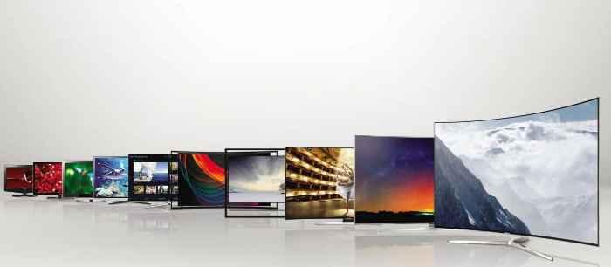

N3: dự kiến sản phẩm nhóm 3 (tư liệu web sidoni.net)
https://sidoni.net/lich-su-ra-doi-va-cac-giai-doan-phat-trien-cua-xe-o-to-s12472.html#!

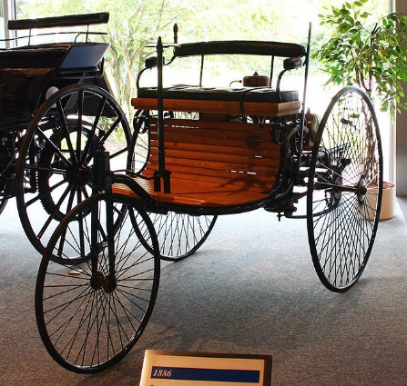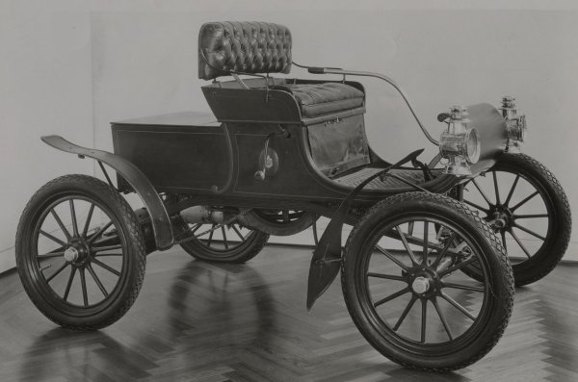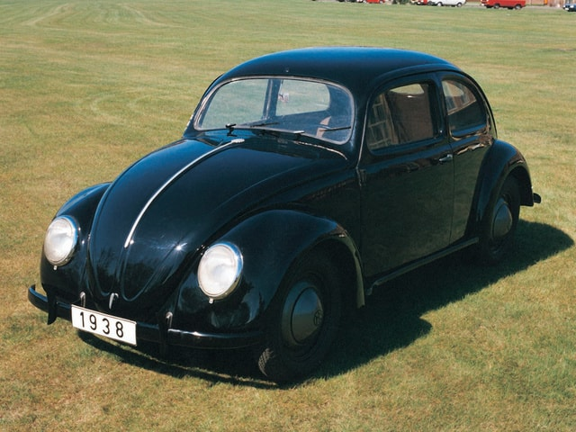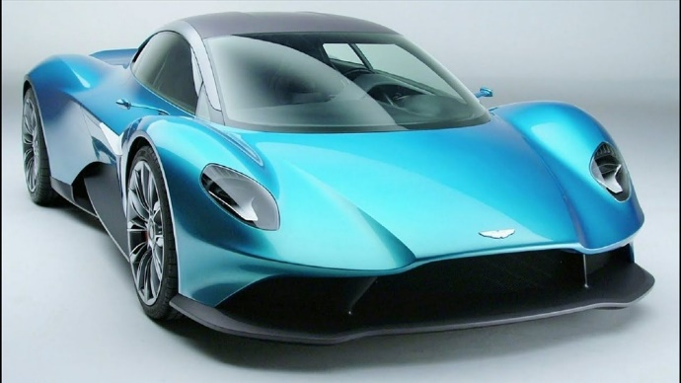
GV: Như vậy chúng ta thấy được các qua các năm các thời kỳ cuộc sống của con người phát triển kéo theo kinh tế xã hội phát triển, các sản phẩm công nghệ cũng ngày một phát triển không ngừng, đẹp hơn hoàn chỉnh hơn tiện ích hơn... một trong các yếu tố tạo lên sự hoàn chỉnh đó là THIẾT KẾ KĨ THUẬT vậy thế nào là hoạt động TKKT, vai trò, ý nghĩa của TKKT ra sao chúng ta cùng nhau tìm hiều bài học hôm nay Bài 17: “KHÁI QUÁT VỀ THIẾT KẾ KĨ THUẬT”
- Hoạt động 2: HÌNH THÀNH KIẾN THỨC MỚI (thời gian 30 phút)
2.1: Tìm hiểu hoạt động thiết kế kĩ thuật
a) Mục tiêu: Nắm được khái niệm thiết kế kĩ thuật là gì, các bước chủ yếu của hoạt động thiết kế kĩ thuật
b) Nội dung: GV hướng dẫn HS nghiên cứu mục I trong SGK để hiểu được các nội dung cơ bản của phần đó
c) Sản phẩm: HS cơ bản nắm được khái niệm thiết kế kĩ thuật, các bước chủ yếu trong hoạt động thiết kế kĩ thuật
d) Tổ chức thực hiện:
- Chuyển giao nhiệm vụ: GV sử dụng PP dạy học hợp tác: HS của lớp được chia vào 3 góc học tập, mỗi góc sẽ là hoàn thành 1 nhiệm vụ học tập giáo viên đã giao, sau thời gian 10 phút các nhóm di chuyển tới góc tiếp theo để trải nghiệm nhiệm vụ mới. Các nhóm sẽ di chuyển theo chiều kim đồng hồ lần lượt trải nghiệm đủ 3 góc học tập để hiểu và nắm được nội dung học tập của toàn bài (GV đã yêu cầu HS cả lớp đọc và nghiên cứu bài 17 trước khi diễn ra tiết học). Sau khi trải nghiệm đủ 3 góc sau thời gian 30 phút thì nhóm nào đang ở vị trí của góc nào sẽ phải báo cáo nội dung theo yêu cầu của phiếu học tập tại góc đó
+ Nội dung tìm hiểu hoạt động thiết kế kĩ thuật được HS trải nghiệm ở GÓC SỐ 1
GV chuẩn bị sẵn phiếu học tập ở góc 1
HS cả nhóm thảo luận nghiên cứu hoàn thành phiếu học tập GÓC SỐ 1
PHIẾU HỌC TẬP GÓC SỐ 1
- Nêu khái niệm hoạt động thiết kế kĩ thuật ?
- Các bước chủ yếu của hoạt động thiết kế kĩ thuật ?
- Đặc điểm của người thiết kế kĩ thuật ?
- Thiết kế kĩ thuật khác thiết kế mĩ thuật như thế nào ?
- YC về nhà: Tìm hiểu công trình Lăng Bác Hồ đặt tại trung tâm Hà Nội thủ đô nước CHXHCN Việt Nam (xây dựng xong năm nào, bản thiết kế được lập lên bởi ai, mục đích sử dụng là gì ?)
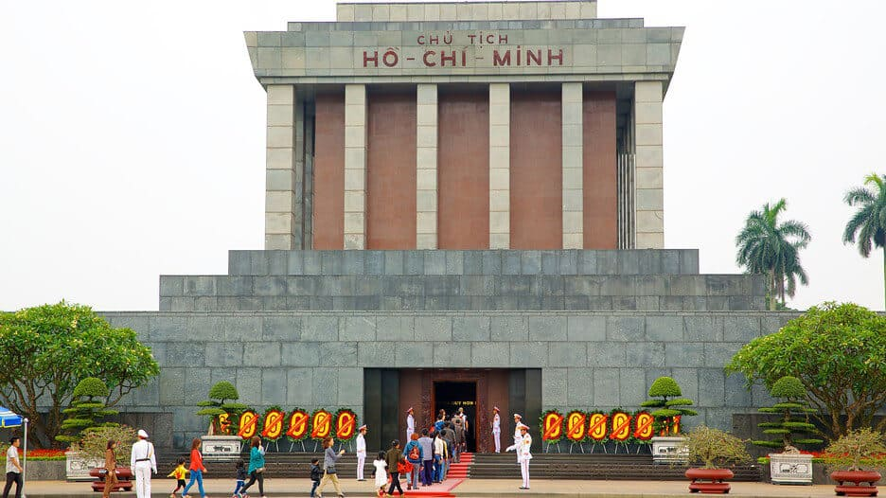

- Thực hiện nhiệm vụ: HS khi trải nghiệm góc 1 sẽ hoàn thành phiếu học tập số 1 bằng kĩ thuật chia sẻ cặp đôi và kĩ thuật khăn trải bàn (2 bạn trong nhóm trả lời 1 câu hỏi sau đó ghi vào bản A0 được chuẩn bị sẵn như hình dưới, sao đó tập hợp ý chính trả lời của cả nhóm vào phần giữa khăn trải bàn)

Chốt
Câu 1

Chốt ý chính
Câu 2
Câu 4

Câu 3

- Báo cáo thảo luận: 2 bạn tìm hiểu thống nhất đi đến đáp án chính xác nhất cho 1 câu hỏi và ghi vào vị trí trả lời trên bản A0, tập hợp ý kiến cả nhóm
- Kết quả, nhận định:
1. TKKT là hoạt động sáng tạo của kĩ sư nhằm phát hiện và giải quyết các vấn đề, nhu cầu thực tiễn trên cơ sở vận dụng toán học, KHTN, công nghệ để đưa ra được các giải pháp mới hay sản phẩm công nghệ mới.
2. Các bước chủ yếu của hoạt động thiết kế kĩ thuật
+ Xác định vấn đề
+ Đề xuất, lựa chọn và hiện thực hóa giải pháp
+ Thử nghiệm, đánh giá và điều chỉnh giải pháp giải quyết vấn đề
3.Đặc điểm của người thiết kế kĩ thuật
Phải nhìn nhận vấn đề dưới góc nhìn tổng thể mang tính hệ thống, có thói quen quan sát, khả năng tư duy nhạy bén đa chiều.
4.Thiết kế kĩ thuật khác với thiết kế mĩ thuật như sau:
- TK kĩ thuật là hoạt động xác định chức năng hình dạng kết cấu vật liệu tính toán lựa chọn các thông số thiết kế của sản phẩm theo nhu cầu sử dụng. Chủ yếu trên 2 lĩnh vực cơ khí và xây dựng
- TK mĩ thuật: chủ yếu trên lĩnh vực thời trang và hội họa, TK mĩ thuật hướng tới cái đẹp và kích thích thị giác nhiều hơn.
*Bên cạnh đó 2 lĩnh vực TK kĩ thuật và TK mĩ thuật cũng bổ sung hỗ trợ cho nhau: các sản phẩm công nghệ, cơ khí, xây dựng cũng vẫn cần phải đẹp bắt mặt. Các tác phẩm nghệ thuật cũng cần có những nguyên tắc, sự chính xác và liên quan thực tiễn.

2.2: Tìm hiểu: Vai trò, ý nghĩa của hoạt động thiết kế kĩ thuật
a) Mục tiêu: Trình bày được vai trò ý nghĩa của hoạt động thiết kế kĩ thuật
b) Nội dung: HS nắm được kiến thức của mục II SGK thông qua việc trải nghiệm học tập ở góc học tập số 2
c) Sản phẩm: Câu trả lời của HS
d) Tổ chức thực hiện:
- Chuyển giao nhiệm vụ:
+ Nội dung tìm hiểu hoạt động thiết kế kĩ thuật được HS trải nghiệm ở GÓC SỐ 2
GV chuẩn bị sẵn phiếu học tập ở góc 2
HS cả nhóm thảo luận nghiên cứu hoàn thành phiếu học tập GÓC SỐ 2
Phiếu học tập GÓC SỐ 2
- Tìm hiểu vai trò của hoạt động thiết kế
- Ý nghĩa của hoạt động thiết kế
- Quan sát H17.2 trả lời các câu hỏi trong hình
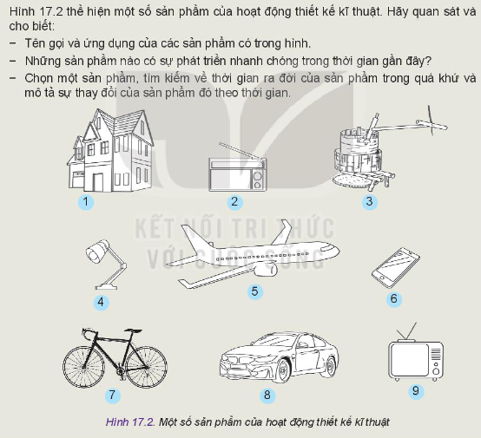
Ý chọn 1 sp và mô tả sự thay đổi của sản phẩm đó theo thời gian – bỏ vì các nhóm đã tìm hiểu ở phần khởi động

- Thực hiện nhiệm vụ: HS trả lời phiếu học tập số 2 vào khổ giấy A0
- Báo cáo thảo luận: HS cả nhóm thảo luận trả lời phiếu học tập trong 10 phút trải nghiệm góc số 2
- Kết quả, nhận định:
1. Vai trò của hoạt động thiết kế: có vai trò quan trọng trong việc cải tạo thế giới, kiến tạo môi trường sống của con người
+ Phát triển sản phẩm
+ Phát triển công nghệ
2. Ý nghĩa của hoạt động thiết kế kĩ thuật
+ Sản phẩm của TKKT rất đa dạng phong phú phản ánh mọi khía cạnh của xã hội, thúc đẩy xã hội ngày càng phát triển, làm cho cuộc sống con người ngày càng tiện nghi.
+ Nhờ có TKKT, các công nghệ ngày càng được cải tiến và liên tục phát triển. Công nghệ sau bao giờ cũng tốt hơn nhiều ưu điểm hơn công nghệ cùng loại trước đó.
3.HS trả lời câu hỏi H17.2
2.3: Tìm hiểu nghề nghiệp và hoạt động thiết kế
a) Mục tiêu: Nắm được đặc điểm tính chất chung của nghề nghiệp liên quan tới thiết kế
và 1 số nghề nghiệp thiết kế
b) Nội dung: HS trải nghiệm học tập ở góc học tập số 3
c) Sản phẩm: các câu trả lời cho phiếu học tập ở góc số 3, sản phẩm sau khi trải nghiệm góc 3 của HS
d) Tổ chức thực hiện:
- Chuyển giao nhiệm vụ:
+ Nội dung tìm hiểu hoạt động thiết kế kĩ thuật được HS trải nghiệm ở GÓC SỐ 3
GV chuẩn bị sẵn phiếu học tập ở góc 3
HS cả nhóm thảo luận nghiên cứu hoàn thành phiếu học tập GÓC SỐ 3
Phiếu học tập GÓC SỐ 3
- Đặc điểm của nghề nghiệp thiết kế ?
- Tính chất chung của người thết kế ?
- Nguyên tắc thiết kế ?
- Quan sát H17.4 trả lời câu hỏi
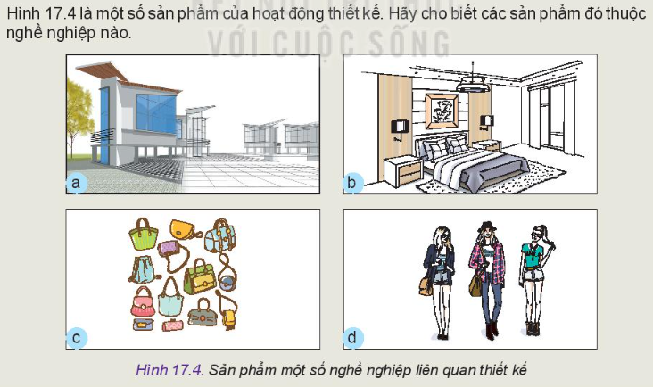
- Kể tên các nghề nghiệp liên quan đến thiết kế ?

- Thực hiện nhiệm vụ: HS trả lời các câu hỏi trong phiếu ở góc học tập số 3
- Báo cáo thảo luận: thảo luận các ý kiến của thành viên trong nhóm thống nhất đi đến câu trả lời chung cho cả nhóm
- Kết quả, nhận định: (dự kiến sản phẩm của HS)
1. Đặc điểm nghề thiết kế:
+ Người thiết kế phải hiểu biết nhiều lĩnh vực (toán, khoa học, công nghệ, nghệ thuật...)
+ Đa dạng phong phú thuộc nhiều lĩnh vực khác nhau của đời sống xã hội (đa phương án cho 1 thiết kế)
2.Tính chất chung của người thiết kế:
+ Hoạt động trí óc là chủ yếu
+ Có tư duy không gian và lập luận logic tốt
+ Có năng lực giải quyết vấn đề, năng lực sáng tạo, năng lực thẩm mĩ
+ Có khả năng sử dụng thành thạo các phần mềm đồ họa hỗ trợ hoạt động thiết kế
3.Nguyên tắc thiết kế:
+ nguyên tắc tối ưu ( đơn giản hóa, giải pháp tối ưu, tối thiểu tài chính)
+ Nguyên tắc phát triển bền vững ( tiết kiệm tài nguyên, bảo vệ môi trường)
- a- kĩ sư xây dựng b – nhà thiết kế nội thất
c- nhà thiết kế sản phẩm d – nhà thiết kế thời trang
5.Tên một số nghề nghiệp thiết kế
+ Kiến trúc sư xây dựng
+ Kiến trúc sư cảnh quan
+ Nhà thiết kế và trang trí nội thất
+ Nhà thiết kế sản phẩm
+ Nhà thiết kế thời trang
Tiết 2
3. Hoạt động 3: LUYỆN TẬP (thời gian 30 phút)
a) Mục tiêu: Hệ thống lại nội dung kiến thức bài học ghi nhớ các ý trọng tâm
b) Nội dung: Các nhóm HS chuẩn bị nội dung của các phiếu học tập đã trải nghiệm ở tiết học trước sau đó lần lượt các nhóm cử đại diện lên trình bày kết quả nhóm mình đã thống nhất.
c) Sản phẩm: SP báo cáo của các nhóm có thể trình bày bằng word, powerpoin... , HS các nhóm lập sơ đồ tư duy đơn giản thể hiện nội dung bài học dễ dàng ghi nhớ kiến thức
d) Tổ chức thực hiện:
- Chuyển giao nhiệm vụ:
+ Các nhóm đã trải nghiệm đủ 3 góc học tập ở tiết trước sau đó về nhà trao đổi thêm và hoàn thành nội dung các phiếu học tập, tiết này các nhóm sẽ báo cáo nội dung đã lĩnh hội được và báo cáo trước lớp kết quả của nhóm mình
+ mỗi nhóm lập 1 sơ đồ tư duy để tóm tắt lại nội dung bài học
- Thực hiện nhiệm vụ: HS các nhóm thực hiện nhiệm vụ
- Báo cáo thảo luận: Các nhóm cử đại diện lên trình bày báo cáo nội dung đã trả lời sau khi trải nghiệm 3 góc học tập. HS khác chú ý lắng nghe so sánh với bài nhóm mình, có ý kiến khác hoặc thắc mắc sẽ hỏi để người báo cáo giải đáp sau khi đã nghe xong báo cáo.
- Kết quả, nhận định: GV chốt lại vấn đề cần ghi nhớ của bài học
Nhận xét bài báo cáo và sơ đồ tư duy các nhóm
4. Hoạt động 4: VẬN DỤNG (thời gian 12 phút)
a) Mục tiêu: Làm rõ kiến thức vừa học bằng các ví dụ cụ thể gần gũi và quen thuộc với cuộc sống hàng ngày
b) Nội dung: Mỗi nhóm HS sẽ thực hiện 2 nhiệm vụ ứng với 2 câu hỏi sau:
Câu 1: Em hãy tìm hiểu thuyết trình giới thiệu về 1 nghề cụ thể có liên quan đến thiết kế
Câu 2: Lấy ví dụ một sản phẩm công nghệ trong gia đình em và trình bày ý tưởng thiết kế của mình.
c) Sản phẩm: Câu trả lời của học sinh
d) Tổ chức thực hiện:
- HS các nhóm thảo luận và trả lời 2 câu hỏi. Có thể có nhiều hs lụa chọn nghề nghiệp khác nhau, và nhiều HS lựa chọn sản phẩm khác nhau, cả nhóm tìm ra bài tốt nhất chi tiết nhất tâm đắc nhất để trình bày trước lớp
-GV và HS cùng nhận xét góp ý cho các nhóm – đây cũng được coi là 1 hoạt động hỗ trợ thông tin hướng nghiệp cho HS

IV. Dặn dò (3p)
Tìm kiếm thông tin về các nghề nghiệp thiết kế, các cơ sở đào tạo, đối tượng đào tạo, thời gian... đánh giá mức độ phù hợp của bản thân với mỗi nghề nghiệp liên quan
Nghiên cứu nội dung bài 18
V. NHẬN XÉT (nếu có)

